Μάθημα της Μουσικής

ΔΡΑΣΤΗΡΙΟΤΗΤΑ 1
Δείτε με το παιδί σας έναν κιθαρίστα που παίζει κιθάρα. Η κιθάρα είναι ένα μουσικό όργανο με χορδές που παίζεται με τα δάχτυλα ή με πένα. Για να ανοίξει το link πατήστε πάνω στην υπερσύνδεση το δεξί κουμπί του ποντικιού σας.

<iframe width="560" height="315" src="https://www.youtube.com/embed/JbGMA62JH0E" frameborder="0" allow="accelerometer; autoplay; encrypted-media; gyroscope; picture-in-picture" allowfullscreen></iframe>

ΔΡΑΣΤΗΡΙΟΤΗΤΑ 2
Τραγούδι ο Κιθαρίστας
Ακούστε το τραγούδι και προσπαθήστε να κάνετε ότι παίζεται κιθάρα μαζί με το παιδί όταν ακούτε τις νότες ΝΤΟ-ΣΙ-ΛΑ-ΣΟΛ-ΦΑ-ΜΙ-ΡΕ-ΝΤΟ που ακούγονται στο ρεφρέν. Για να ανοίξει το link πατήστε πάνω στην υπερσύνδεση το δεξί κουμπί του ποντικιού σας.

<iframe width="560" height="315" src="https://www.youtube.com/embed/Ty5nHAmNrpw" frameborder="0" allow="accelerometer; autoplay; encrypted-media; gyroscope; picture-in-picture" allowfullscreen></iframe>

Παρατηρείστε τις φωτογραφίες που ακλουθούν και σχολιάστε τις. Μπορείτε να τις κόψετε και να τις βάλετε σε σωστή χρονική σειρά. Αν θέλετε μπορείτε να τις ζωγραφίσετε.

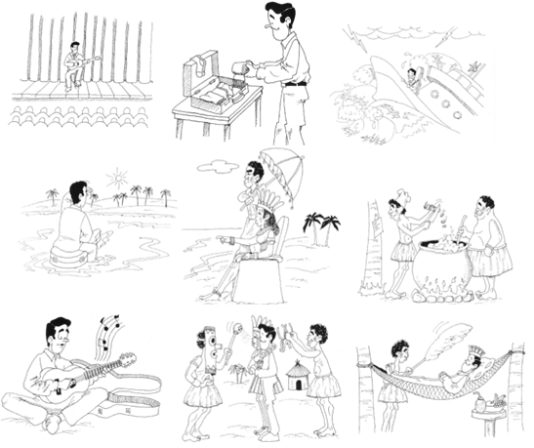
ΔΡΑΣΤΗΡΙΟΤΗΤΑ 3
Ζωγραφίστε την κιθάρα χρησιμοποιώντας ξυλομπογιά καφέ χρώματος.
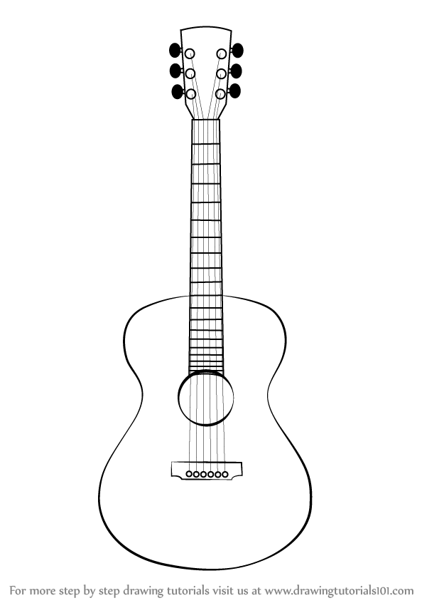

ΔΡΑΣΤΗΡΙΟΤΗΤΑ 4
Τέλος μπορείτε να φτιάξετε μόνοι σας μια κιθάρα
ΥΛΙΚΑ:

- ένα κουτί παπουτσιών
- ένα μακρύ χάρτινο σωλήνα (από χαρτί περιτυλίγματος) ή από ρολό κουζίνας
- 4 μεγάλα λάστιχα
- λάστιχο ραπτικής 1,5μ.
- χρώματα και πινέλα (για τη διακόσμηση)
- 2 μολύβια ή ένα ορθογώνιο χαρτόνι (για καβαλάρη)

ΤΡΟΠΟΣ ΚΑΤΑΣΚΕΥΗΣ:

- Σχεδιάζουμε ένα κύκλο διαμέτρου 10 εκ. στο καπάκι του κουτιού.
- Στο κέντρο της μιας μικρής έδρας του κουτιού τοποθετούμε το χαρτονένιο σωλήνα, τον κρατάμε σταθερά και με ένα μολύβι σημειώνουμε πάνω στο κουτί την περιφέρεια του ανοίγματος του σωλήνα.
- Κόβουμε και αφαιρούμε τους κύκλους που είναι σημειωμένοι και δημιουργούμε δύο τρύπες.
- Για χορδές χρησιμοποιούμε μεγάλα χοντρά λάστιχα, τα οποία τεντώνουμε γύρω από το κουτί παπουτσιών.
- Τοποθετούμε δύο μολύβια κάτω από τα λάστιχα στις δύο ακριανές πλευρές του κουτιού ή ένα σκληρό χαρτόνια σε σχήμα Γ (ορθή γωνία), στη θέση του καβαλάρη.
- Χρησιμοποιούμε λαστιχάκια με διαφορετικό φάρδος ώστε να μπορούμε έτσι να πετύχουμε διαφορετικές νότες.
- Ζωγραφίζουμε το κουτί και τον χαρτονένιο σωλήνα.
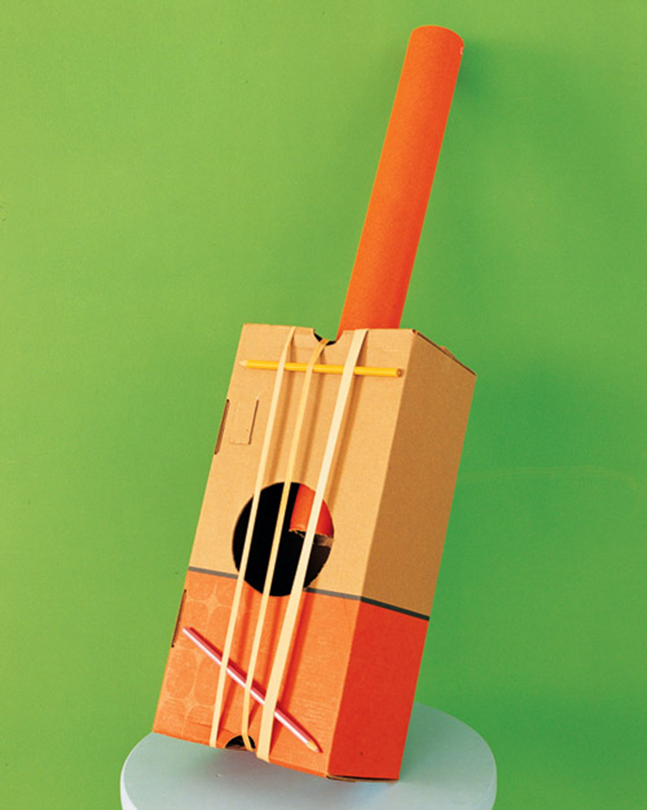

Καλή επιτυχία και καλή διασκέδαση!

